南昌三em_daq异常退出原因

Em_daq崩溃前后日志：
通道线程无响应导致崩溃
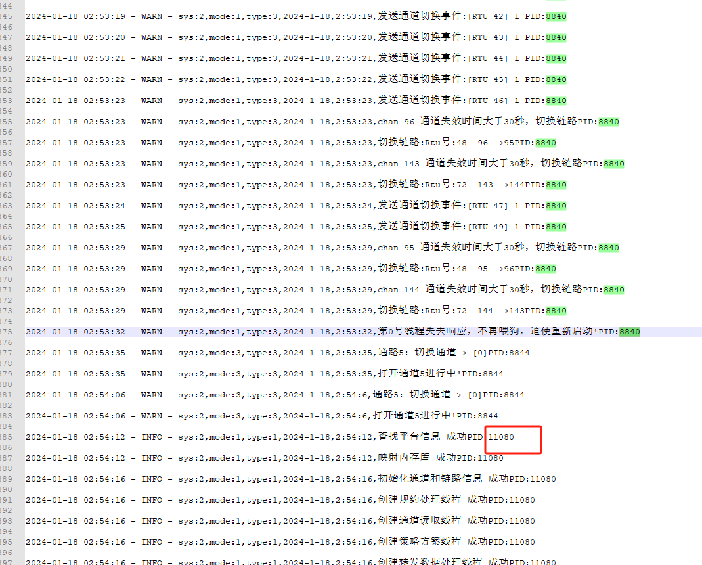
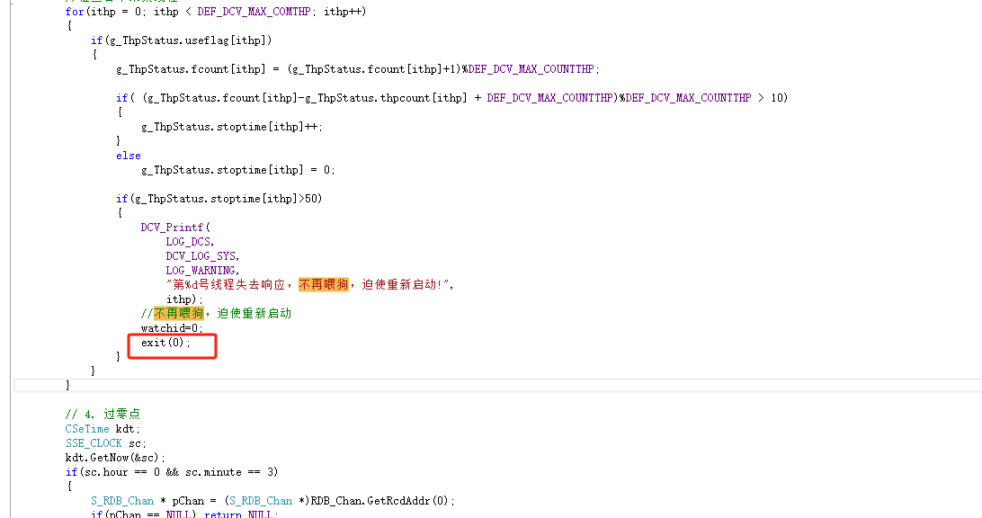

从日志上看，应该是由于打开通道锁住导致：（由于有连接没有连上应该一直打印open的日志）
Open日志画红框的之后没有打印open日志，1分钟后em_daq重启：

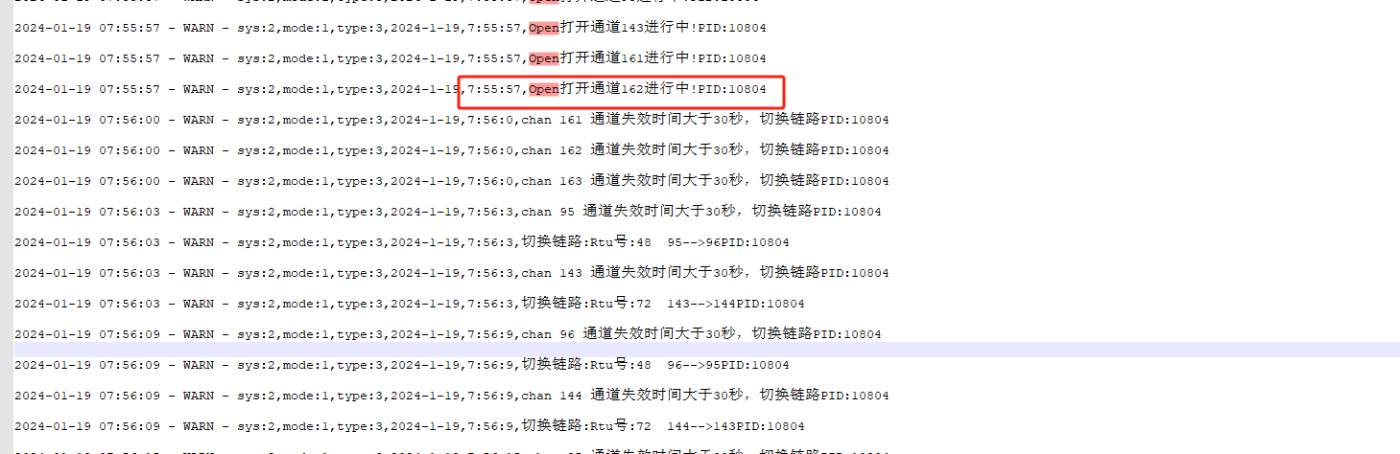

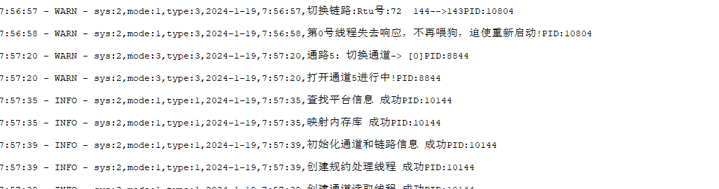

还出现过两次：

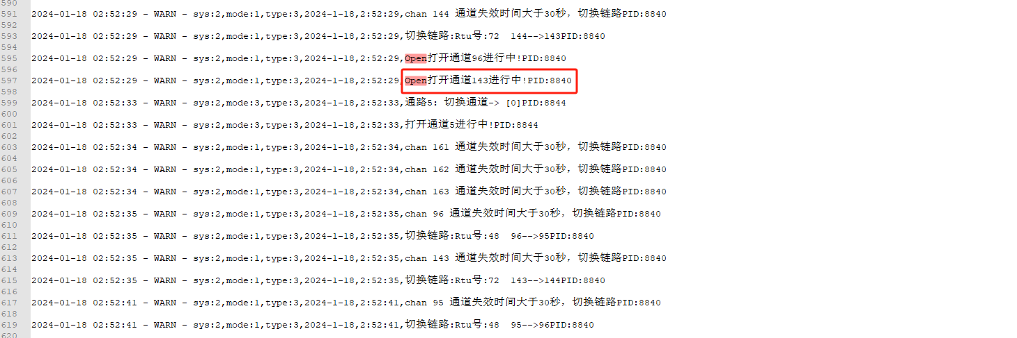

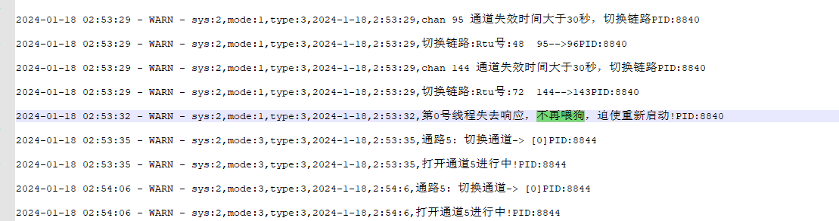

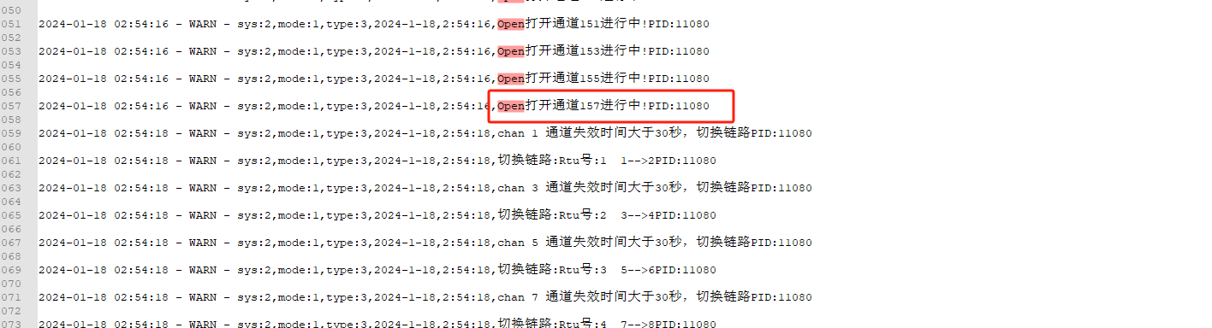

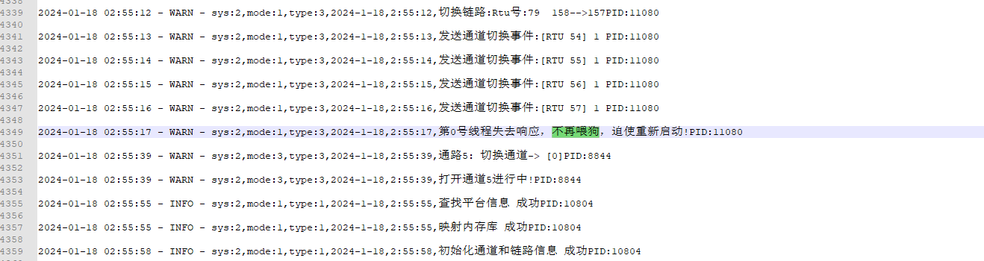

通过报文发现问题：
问题报文：使用监听端口去主动访问别的客户端；

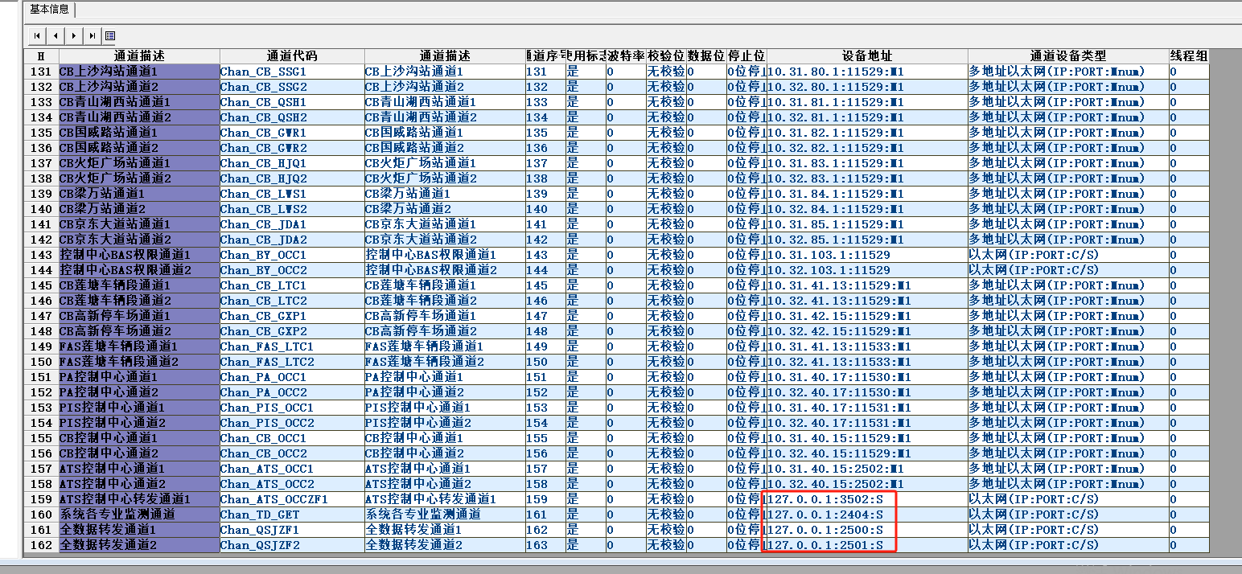
这是我们需要监听的四个端口；

抓包上看，相关时间的时候使用了监听端口当客户端端口去连接其他服务；
（日志和抓包时间不是完全匹配，但对照日志发现卡住）

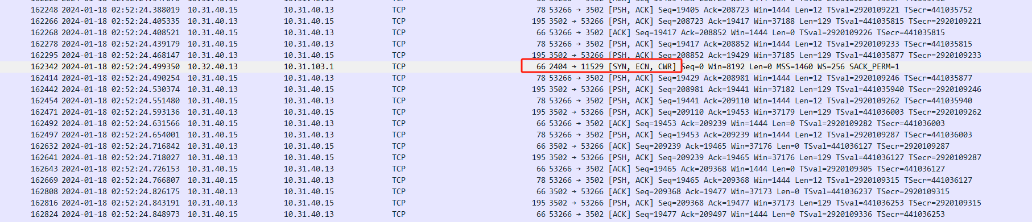
10:31:101:1-11529是我们143通道要连接的端口，但使用了2404（我们监视的端口）
之后在打开2404端口就会卡住：
（从日志上看）
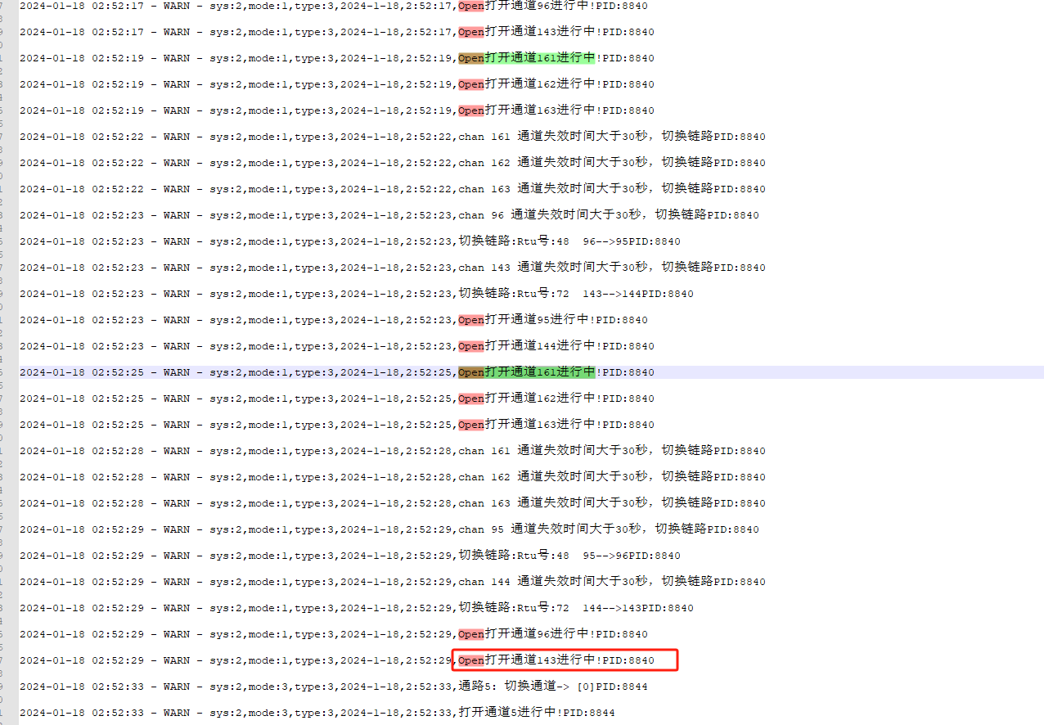
通道95/96,143,144一直切换向外连接，161,162,163是监视端口，因为没有连上正常应该一直轮巡打印；

从抓包看：
10:31:101:1-11529是我们143通道要连接的端口，但使用了2404（我们监视的端口）建立连接；在打开161通道由于2404被使用所以卡住，没有再打印open日志；1分钟后em_daq强制退出；

报文中出现的几次用监视端口向外连接：
